ДЕРЖАВНИЙ ВИЩИЙ НАВЧАЛЬНИЙ ЗАКЛАД
«ПРИДНІПРОВСЬКА ДЕРЖАВНА АКАДЕМІЯ БУДІВНИЦТВА ТА АРХІТЕКТУРИ»

___________________________________________________________
(назва кафедри)

КОНТРОЛЬНА РОБОТА
з ___________________________________________________________
(назва дисципліни)

на тему: «Елементи соціально-культурного середовища міжнародного маркетингу»

Студента (ки) _____ курсу ______ групи
напряму підготовки__________________
спеціальності_______________________
__________________________________
(прізвище та ініціали)
Керівник ___________________________
____________________________________
(посада, вчене звання, науковий ступінь, прізвище та ініціали)

Національна шкала ________________

Кількість балів: __________ Оцінка: ECTS _____

Члени комісії ________________ ___________________________
(підпис) (прізвище та ініціали)
________________ ___________________________
(підпис) (прізвище та ініціали)
________________ ___________________________
(підпис) (прізвище та ініціали

м. Дніпро – 2019 рік
ЗМІСТ
ВСТУП 3
1. Визначення та основні елементи культури 5
2. Склад соціально-культурного середовища 7
3. Вплив соціальлно-культурного середовища на маркетинг 11
4. Методи аналізу соціально-культурного середовища 13
ВИСНОВОК……………………………………………………………….... 15 СПИСОК ВИКОРИСТАНИХ ДЖЕРЕЛ………………………………...... 18

ВСТУП

В умовах подальшого поширення і розвитку міжнародних економічних зв'язків через міжнародну торгівлю, експорт капіталу, науково-виробниче співробітництво підвищується значення міжнародного маркетингу, його вивчення і застосування з метою адаптації і вдосконалення методів діяльності фірм на зовнішніх ринках.
Міжнародний маркетинг звичайно визначається як маркетинг товарів та послуг, що надаються фірмами, сфера виробничої і комерційної діяльності яких розповсюджується на зарубіжні країни.
Міжнародна маркетингова діяльність є ефективним засобом удосконалення якості і розширення асортименту товарів та послуг, що надаються на зарубіжних ринках, розширення меж збуту і підвищення прибутків від продажу, налагодження мережі після продажного сервісу та ін. Здійснення комплексу маркетингових заходів на зовнішніх ринках сприяє підвищенню конкурентних позицій фірми. У той же час нехтування міжнародним маркетингом може призвести до негативних наслідків через втрату сприятливих маркетингових можливостей, а також реального програшу в конкурентній боротьбі з іноземними компаніями на внутрішньому ринку.
Міжнародний маркетинг розглядається і як основа планування, спрямованого на створення належних умов для максимального використання виробничих ресурсів і випуску продукції з заданими економічними і технічними параметрами в міжнародному масштабі.
В економічно розвинених державах, де рівень транс-націоналізації компаній значно вищий, ніж в інших країнах, міжнародний маркетинг виконує важливу функцію координації виробничої діяльності підприємств, розташованих чи у своїй країні, чи за кордоном, у межах єдиної власності.
Для успішної маркетингової діяльності на зовнішніх ринках доводиться докладати більш значних і цілеспрямованих зусиль, більш послідовно дотримуватись принципів маркетингу, використовувати маркетингові методи, прийоми, процедури, ніж це вимагається на внутрішньому ринку. Така ситуація пояснюється особливими вимогами зовнішніх ринків до товару, сервісу, реклами, що, у свою чергу, пов'язано зі специфікою попиту окремих ринків та рівнем конкурентної боротьби.
Вивчення зарубіжних ринків, їх можливостей і вимог, як правило, більш складне і трудомістке, ніж дослідження внутрішнього ринку. Тому потреби в маркетинговій інформації щодо обраного ринку значно вищі, але при цьому і більше ускладнень в її отриманні та інтерпретації.
Крім того, при виході на зарубіжний ринок додатково необхідно аналізувати деякі аспекти, що не є характерними для внутрішнього ринку: наприклад, митне регулювання, валютні курси, страхування міжнародних операцій, та ін.
Ефективна діяльність на зовнішніх ринках потребує творчого і гнучкого використання різних маркетингових процедур з урахуванням кон'юнктурних коливань і прогнозу розвитку зарубіжних ринків, комерційної практики і торговельних звичаїв, особливостей маркетингового середовища.
Вимоги потенційних іноземних покупців визначають, зокрема, специфіку напрямків маркетингової політики фірми. Так, принципового значення набуває розроблення і комерційне виробництво "товарів ринкової новизни". У збутовій політиці — це дотримання умов збуту, які прийняті в країні експорту; у ціновій — визначення рівня ціни, валюти ціни і т.ін.
І, нарешті, характерною особливістю міжнародного маркетингу є його орієнтація на інвестиційну діяльність фірми з урахуванням інтересів споживачів зарубіжних ринків.
Таким чином, зміст міжнародного маркетингу, як специфічної функції управління, полягає у визначенні цілей розвитку науково-технічної та виробничо-збутової діяльності фірми, спрямованої на забезпечення прибутковості на підставі врахування вимог світового ринку і відображення їх у планах розвитку фірми.
- Визначення та основні елементи культури

Культура (від лат. cultura — виховання, освіта, розвиток, шанування) — історично визначений рівень розвитку суспільства, творчих сил та здібностей людини, який відбивається в типах та формах організації життя та діяльності людей, а також у створюваних ними матеріальних та духовних цінностях.
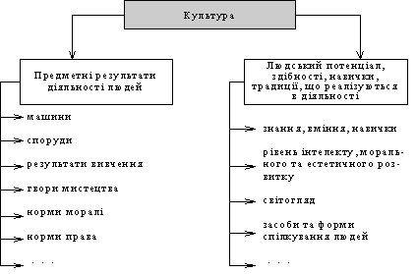
Рис. 1.1. Основні складові елементи культури

З усього різнобарв’я елементів культури в міжнародному маркетингу майже завжди аналізуються:
• мова
• релігія
• освіта
• сім’я
• робота та дозвілля
• референтні групи.
Існує декілька класифікацій схем культури. Перша - це поділ її на «культури високого і низького контексту».
«Високий контекст» культури означає, що в міжособистісних відносинах велику роль відіграють інтуїція та ситуація, а також традиції. Значення чітких формулювань у словесному обміні невелика, однак результат словесного спілкування чітко виконується, і немає особливої необхідності в письмовому контракті.
«Низький контекст» культури припускає формалізацію міжособистісних контактів, тому вони не залежать від ситуації і традицій. Ділові відносини регулюються контрактами, які повинні бути сформульовані чітко, і усіх деталях. Типові культури високого контексту можна знайти в деяких арабських і азіатських країнах, у той час як культури низького контексту характерні для індустріально розвинених країн Заходу.
Культура складається з явних і неявних форм поводження, яки здобуваються і передаються за допомогою символів, що являють собою особливі досягнення людського розуму. Основу культури складають традиційні ідеї і цінності. Культура не має уроджених рис, а благо здобувається. Всі аспекти людської культури тісно взаємопов'язані. Культура з однієї сторони є загальною, загальнолюдською, а з іншої – визначає розходження між окремими групами людей.Культура – це колективне програмування мислення.

- Склад соціально-культурного середовища міжнародного маркетингу

До складу елементів культурного середовища в міжнародному бізнесі включають: мову, релігію, цінності і відносини, соціальну організацію, освіту, мистецтво, право, політику, технології та ін.
Рис. 2.1. Склад соціально-культурного середовища міжнародного маркетингу
Чим вищий рівень культури (цивілізованості), тим більше певні правові акти та ефективніша законодавча система, що допомагає уникати конфліктних ситуацій.
У міжнародному маркетингу слід брати до уваги такі основні характеристики соціокультурного середовища:
1. Мовне середовище. Найбільш поширеними є китайська, іспанська, хінді, англійська, російська, португальська та російська, арабська мови. В діловому листуванні домінує англійська. Неточне вживання мови може стати причиною помилок у тлумаченні окремих рішень
2. Соціальна організація. Така інформація важлива для просування на ринок товарів і послуг для людей певного соціального статусу. Маркетологу варто знати, чи в зарубіжній країні підтримка родинних зв’язків у бізнесі є загальноприйнятою, чи впливає на прийняття рішень «кумівство».
3. Правова культура. Вплив культури населення на правову систему. Наприклад, у багатьох арабських країнах діє теократичне право, засноване на ісламі, яке регламентує всі аспекти економіки. Зокрема, страхування за мусульманськими канонами є порушенням волі Аллаха.
4. Політична культура. Політична культура втілюється у спадкоємності влади і державних рішень. Важливо знати при довгострокових інвестиціях.
5. Наука і мистецтво. Наука впливає на технічний рівень країни, вимогливість покупців і потенціал ринку, ступінь розвитку його інфраструктури. Мистецтво – визначає особливості естетичного сприйняття покупцями товару, його вигляду, упаковки тощо.
6. Рівень освіти. Впливає на вимогливість покупців до певних властивостей товару і його супроводу..
7. Цінності, відносини, релігія і мова дуже тісно взаємозалежні. В даний момент у міжнародному маркетингу велика увага приділяється вивченню релігії, тому що вона багато в чому визначає взаємини між партнерами. Наприклад, у країнах, де більшість населення належить до протестантської сфери християнства, економічна ефективність господарської діяльності вища, ніж у країнах католицького напрямку. Слідом за протестантами найбільш ефективними є економіки країн, де розповсюджений буддизм. В ісламських країнах відносно висока відповідальність людей за пророблені вчинки. Цього не можна сказати про країни, де переважають віруючі православної сфери християнства.
Людські культури знаходяться в постійному розвитку пристосовуючись, у тому чи іншому ступені, до загальнолюдських норм і цінностей. Більш глибокому розумінню культури сприяє концепція поділу культур на:
1) культури низького контексту;
2) культури високого контексту.
Культура високого контексту означає, що в міжособистісних відносинах найбільшу відіграють інтуїція і ситуація, а так само традиція Формалізація відносин у вигляді контракту не обов'язкова. Даний тип культури характерний для народів Азії.
Культура нижчого контексту прямо протилежна: усі міжособистісні відносини повинні бути чітко сформульовані і формалізовані, відсутній вплив традицій. Значеннєве значення не залежить від ситуації і традицій. Ділові відносини регулюються контрактами. Цей тип культури характерний для країн Європи і США.
Між цими двома типами знаходиться більшість країн з різним ступенем прояву культур високого і низького контексту.
Інша класифікація культур відбувається на основі чотирьох критеріїв:
1) Довжина ієрархічної градації. Вона характеризує ступінь сприйняття нерівності між людьми: чим більша різниця між людьми, тим довша ієрархічна градація.
2) Відношення до стану невизначеності. Воно характеризує відношення людей до свого майбутнього, їх здатність до планування і контролю, прагнення до виходу зі стану невизначеності.
3) Індивідуалізм. Ця якість характеризує схильність до індивідуального чи групового вибору при прийнятті рішень.
4) Маскулінізм. Це перевага, що віддається людьми чоловічим чи жіночим цінностям у манері поведінки. Ніж значніше чоловіче начало тим вищий маскулінізм.
За цими критеріями всі країни світу можна віднести до восьми груп: північна, англомовна, германомовна, романомовна-1 (Франція, Італія, Іспанія), романомовна-2 (країни Латинської Америки), азіатська-1 (Японія, П. Корея, Сінгапур), азіатська-2 (більшість країн Азії), близькосхідна.

- Вплив соціально-культурного середовища на маркетинг

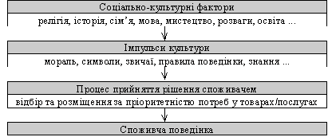
Рис. 3.1. Схема впливу соціально-культурного середовища на поведінку споживачів

Вплив соціально-культурного середовища на прийняття маркетингових рішень:
─ вихід на зарубіжний ринок;
─ вихід на зарубіжний ринок;
─ сегментація споживачів в середині країни;
─ адаптація товару та товарна політика;
─ адаптація комунікаційної політики;
─ врахування особливостей соціально-культурного середовища при створенні цільової політики та політики розподілення.

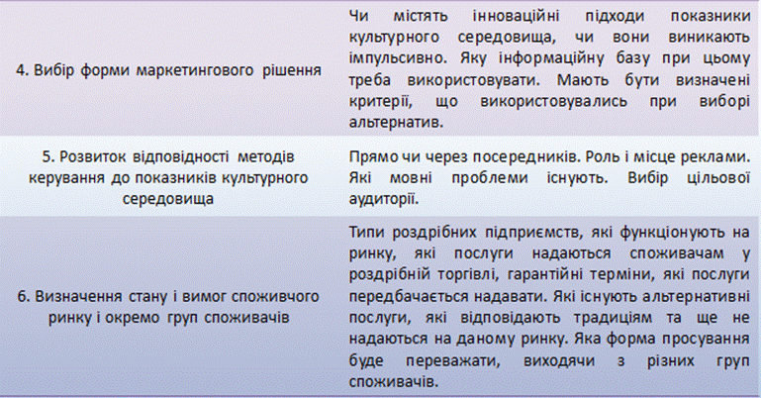
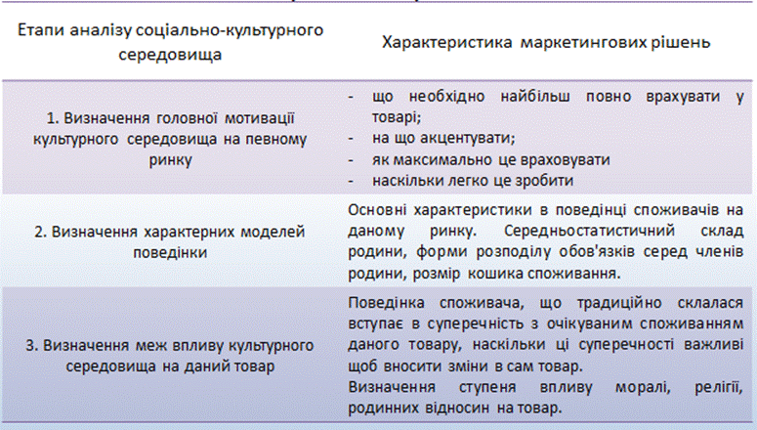
Рис 3.2. Характеристика, вплив показників соціально-культурного середовища на прийняття маркетингових рішень

- Методи аналізу соціально-культурного середовища в маркетингових цілях
В міжнародній маркетинговій діяльності прийнято виділяти такі методи аналізу соціально-культурного середовища, як:
─ порівняльний (зіставлення чинників соціально-культурного середовища досліджуваної країни з відповідними параметрами національного середовища іншої країни, з метою пошуку спільних рис, відмінностей, які необхідно враховувати у міжнародній маркетинговій діяльності);
─ ідентифікаційний (розроблявся в США; за допомогою нього відбувається ідентифікація основних параметрів соціально-культурного середовища США і порівняння відхилень від цих характеристик є предметом дослідження маркетологів);
─ критеріальний (в результаті крос-культурних порівнянь країни класифікуються за певним критерієм (індивідуалізм - колективізм)).
Континуум – шкала, на якій розміщуються різні країни за певними оцінками (певних критеріїв) – ранжування.
Згідно Річарда Льюіса, за критерієм організації часу культури поділяються на:
─ моноактивні (культури детально планують своє життя і час – Швейцарці, Німці, Американці);
─ поліактивні (2 справи в один час; динамічні; планування справи виходить з їх пріоритетності (не за розкладом); легкі в спілкуванні – Араби, Латино-Американці);
─ реактивні (уважні, обережно реагують на пропозиції партнера – Японці, Фіни, Корейці).
Вплив культури на міжнародний маркетинг та менеджмент досліджував Г.Хофстеде, який виокремив чотири культурні виміри:
- дистанція влади. Цей критерій характеризує ступінь нерівномірності в розподілі влади, який є прийнятним для населення певної країни. Низький ступінь характеризується відносною рівністю в суспільстві, а високий зумовлює терплячість до авторитарного стилю управління;
- уникнення невизначеності. Цей критерій може бути визначений як ступінь, з яким люди відповідної країни віддають перевагу структурованим ситуаціям на противагу неструктурованим. Структурованими є ситуації з чіткими, формальними процедурами, які визначаються наперед відомими правилами, кодексами, законами або підкріплюються традиціями. Країнам з високим ступенем уникнення невизначеності властиві спроби контролювати майбутнє, уникати двозначності у стосунках, "визначити умови на цьому березі";
- індивідуалізм – колективізм. Значення критерію характеризує ступінь, з яким населення певної країни віддає перевагу індивідуальним, а не колективним, груповим діям. Високе значення свідчить, що людина спонукається головним чином особистими інтересами та інтересами членів родини. Основними цінностями в індивідуалістських суспільствах є повага прав людини і висока цінність особистого життя. Низьке значення критерію характеризує країни, в яких індивід психологічно комфортніше почувається як член колективу.;
- маскулінність – фемінінність. Цей вимір класифікує країни за ознакою, наскільки розвинутий соціальний розподіл ролей. Суспільства з жорстким соціальним розподілом, названі Хофстедом «мужніми», а суспільства зі слабким розподілом ролей - «жіночими». У "мужніх" суспільствах домінують соціальні цінності, традиційно властиві чоловікам: результативність, прагнення успіху, конкуренція. У "жіночих" суспільствах і для чоловіків, і для жінок переважають цінності, що традиційно асоціюються з жіночими ролями: пріоритет міжособистісних стосунків, родинні цінності, соціальні гарантії, вміння досягати консенсусу.

ВИСНОВКИ

Соціокультурне середовище міжнародного маркетингу – сукупність соціальних і культурних особливостей зарубіжних ринків, що впливають на міжнародну маркетингову діяльність, основними з яких є мовне середовище, соціальна організація, правова і політична культура, розвиток науки і мистецтва, рівень освіти населення, релігійна ситуація, панівні суспільні цінності та норми поведінки.
Розвиток ринкових відносин в Україні, зростаюча роль споживача у формуванні попиту на конкретні товари як за якістю, так і за кількістю, широке включення українських підприємств у міжнародний поділ праці будуть об’єктивно висувати нові вимоги до системи управління підприємствами, які перетворюються на концерни, трести на основі акціонерної або приватної власності. У зв’язку з цим необхідне застосування маркетингу в організації їхньої господарської діяльності, а по мірі створення виробничих підприємств за кордоном – використання міжнародного маркетингу, який передбачає у якості однієї з важливих функцій координацію виробничої діяльності підприємств, розташованих як у своїй країні, так і за кордоном, в межах єдиної власності.
Стимулами міжнародного бізнесу є порівняльні переваги, зумовлені розподілом і спеціалізацією економік держав, розрізненням їхніх економічних та географічних умов.
Процеси інтернаціоналізації здійснюють вплив на трансформацію міжнародного маркетингу, при цьому маркетингова політика підприємства будується за наступною схемою:
- попереднє вивчення ринків країн, які можуть зацікавити;
- вибір найбільш сприятливого регіону чи країни;
- визначення способу присутності підприємства на цьому ринку;
- визначення комерційної пропозиції у розрізі товарів, послуг та цін, пристосованих як до сприятливих, так і не до сприятливих варіантів ринків;
- визначення комерційної політики, політики збуту, комунікацій, підбір торгового персоналу.
Тому вихід на новий ринок є компромісом між використанням рішень, вже випробуваних на інших ринках, та необхідним рівнем адаптації.
Проблеми, з якими стикаються вітчизняні виробники:
- застарілий асортимент продукції, що випускається;
- відсутність інформації про нові потенційні ринки;
- нерозробленість ринкової (маркетингової) стратегії;
- неефективність організаційної структури компаній, малопристосованих для роботи в умовах ринку;
- невідповідність цін на готову продукцію і реальних видатків виробництва;
- відсутність досвіду у пошуку надійних партнерів і встановленні з ними ділової співпраці.
При рішенні зазначених проблем важливе значення мають такі економічні фактори, як:
- відкритість економіки країни;
- зайнятість населення і рівень цін;
- узгодження експорту з імпортом;
- імпортні бар’єри;
- валютне регулювання експортно-імпортних операцій;
- режим сприяння торгівлі;
Не менш важливе значення повинно надаватися і конкурентним факторам підприємства:
- знання основних конкурентів;
- характер їхньої власності;
- фінансова стійкість;
- основна стратегія;
- способи ведення ділових операцій;
- ставлення до нових “прибульців” на ринок;
- сильні та слабкі сторони.

СПИСОК ВИКОРИСТАННИХ ДЖЕРЕЛ:

- Авдокушин Е.Ф. Маркетинг в международном бизнесе: Учеб.пособие. – М.: Дашков и Ко, 2002. – 328 с.
- Циганкова Т.М. Міжнародний маркетинг: Навч. посібник. — К.: КНЕУ, 1998. — 120 с.
- Павленко А.Ф., Войчак А. В. Маркетинг: Підручник. — К.: КНЕУ, 2003. — 246 с.
- Примак Т.О. Маркетинг: Навч. посіб. – К.: МАУП,2004. – 228с.: іл. – Бібліогр.: с.223-224.
- Багиев Г.Л., Моисеева Н.К., Никифорова С.В. Международный маркетинг. – СПб: Питер, 2001.
- Гоголь Г.П. Міжнародний маркетинг: Навч. посіб. – Львів: Вид. НУ «Львівська політехніка», 2004. – 148 с.
- Новицкий В.Е. Внешнеэкономическая деятельность и международный маркетинг. – К.: «Либра», 2007.
- Савельєв Є.В. Міжнародний маркетинг. – К.: ІСДО, 2001.
- . Семенова Т.В., Олейнікова С.С., Коняхіна Т.В. Міжнародний маркетинг: Практикум. – Донецьк: ДонДУУ, 2006. – 193 с.
- Основи маркетингу: Навч. посіб. / Чоботар С.І., Шевчик М.Г., Рябчик І.В. та ін. – К.: Наш час, 2004. – 240 с

